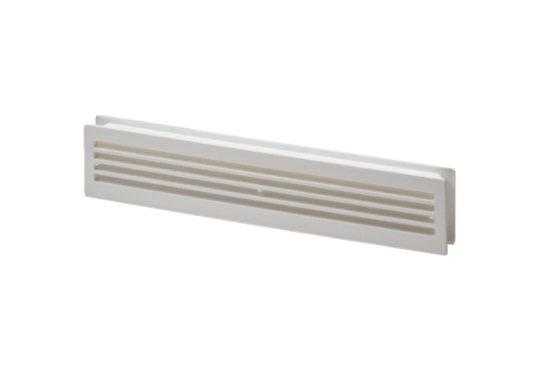Ajtó szellőzőrács MLK 45 fehérCsomagolási egység: 1 darabVálaszték: A
Termékszám: 0151.0126Gyártó: MAICO

